***Квест – игра***

***по теме «Раздельный сбор мусора»***

**Цель:** экологическое воспитание, формирование культуры бережного отношения к природным ресурсам у детей и внедрения практики современного способа сбора отходов, подлежащих вторичной переработке.

**Участники квест – игры:** подготовительная группа.

**Ход квест - игры:**

**Педагог:**

Есть в природе равновесие,

Нарушать его нельзя.

В жизни это очень важно

Для тебя и для меня.

Что бы было равновесие

Надо с вами, нам, друзья

Не выбрасывать отходы

И не загрязнять моря.

Меньше фантиков, бумажек

Ты на улицу бросай!

*На доске (мольберте) слово «ПРИРОДА» с заштрихованными буквами.*

**Педагог:** Ребята, случилась беда - злой волшебник «МУСОР» заколдовал слово «ПРИРОДА». И теперь, мы с вами должны спасти природу. А для этого мы с вами отправляемся в уникальное, очень интересное и познавательное путешествие в мир природы. Вам на пути встретятся разные препятствия и трудные задания, справившись с которыми, вы получите буквы.

Собрав буквы, вы вернёте их в наше заколдованное слово и расколдуете «ПРИРОДУ».

-В пути вам пригодятся знания и смекалка, дружба и находчивость, быстрота и аккуратность выполнения заданий.

-Как и в любом путешествии, вы должны помогать друг другу. Действуйте дружно, весело и вам будет сопутствовать удача!

-Итак, вы готовы?

Дети получают карту с указанием станций, которые им встретятся на пути, и выдвигаются в путь.

**Станция 1.** **«Чистота - красота»**

**Педагог:**

*(2 команды)*: Во многих странах – существует раздельный способ сбора мусора. На улицах стоят мусорные контейнеры разных цветов. В них складывают соответствующий мусор. Вы тоже сегодня попробуйте это сделать.

Задание: Перед вами 4 контейнера разного цвета.

1. Зеленый - бумага, газеты, журналы, картон.

2. Желтый - банки, бутылки, пластик, металл.

З. Красный - пищевые отходы.

4. Черный - опасные отходы. *(батарейки, лампочки, сломанные телефоны.)*

По команде – каждая команда складывает мусор по контейнерам. (Приложение № 1)

Распределяют мусор по цветным коробочкам. Закреплено умение сравнивать и группировать предметы по разным признакам

- Вы молоды, ребята. Вы получаете букву- «П».

**Станция 2. Игра «Что лишнее?»**

*Цель:* научить вычленять общие признаки предметов; закрепить знания о видах материалов; развивать внимательность.

*Оборудование:* карточки с изображение четырех предметов, три из которых изготавливаются из одного материала, а один из другого.

**Педагог:**

Педагог раздает несколько карточек. Дети по очереди определяют лишний предмет, материал которого не соответствует материалу других трех, и объясняет почему.

- Отлично, ребята. Вы получаете букву- «Р».

**Станция 3. «Экспериментальная деятельность. Знакомство со свойствами металла, пластмассы, батарейки»**

**Педагог:**

*Ознакомление со свойствами бумаги.*

*Цель:* опытным путем установить свойства и качество бумаги. Познакомить детей с видами бумаги.

**Педагог:**

Рассматривание разных видов бумаги и ее назначение (картон, калька, гофрированная, писчая, оберточная, газетная, для рисования);

Исследование свойств и качеств бумаги (тонкая, толстая, гладкая, шероховатая, непрозрачная, полупрозрачная (калька); мнется, рвется, намокает, сгибается, горит);

*«Ознакомление со свойствами пластмассы»*

*Цель:* Познакомить детей с пластмассой. Учить детей делать выводы.

Д/и «Чем похожи эти предметы» (все предметы из пластмассы);

Обследование предметов разной формы, цвета, размера из пластмассы (вывод- пластмасса легкая, из нее можно отлить разные предметы);

Опытно-практическая деятельность: пластмасса легкая, не тонет в воде, гнется. Не прозрачная, гладкая и шероховатая, тонкая и толстая.

- Вы молоды, ребята. Вы получаете букву- «И».

**Станция 4."Сказочная"**

**Педагог:**

1. «Назовите сказку, в которой один из главных героев пострадал из-за несоблюдения санитарно-гигиенических правил» / *«Сестрица Аленушка и братец Иванушка»*/

2. «Назовите сказку, в которой описывается уничтожение уникального растения по прихоти девушки». / *«Аленький цветочек»* /

3. «Назовите сказку об овоще – гиганте» / *«Репка»* /

4. «Назовите сказку, в которой описывается сбор первоцвета для букета» / *«Двенадцать месяцев»*/

5. «Назовите сказку, в которой описывается редкий /волшебный/ вид птиц с ярким оперением» / *«Конек - горбунок»* /

6. «Назовите сказку, в которой рыба наделена способностью, не присущей ей на самом деле» / *«По щучьему велению»* /

- Всё правильно, ребята. Вы получаете букву- «Р».

**Станция 5.«Вопросы тетушки Совы»**

**Педагог:**

1.    Почему в лесу нельзя рвать цветы? (*Они не успевают дать семена*)  
2.    Как можно помочь дереву, если на стволе рана? (*Замазать глиной рану*)  
3.    Главный враг леса. (*Пожар*)  
4.    Почему опасен пожар в лесу? (*Может загореться весь лес*)  
5.    Кто чаще всего виноват в возникновении пожаров в лесу? (*Люди*)  
6.    Какую пользу приносят дождевые черви? (*Рыхлят почву, улучшают ее плодородие*)  
7.    Может ли гриб съесть дерево? (*Гриб – трутовик превращает дерево в труху*)  
8.    Почему зимой нужно делать кормушки для птиц и подкармливать их? (*Птицам трудно находить корм под снегом*)  
9.    Пользу или вред приносят синицы зимой? (*Синицы зимой разыскивают в коре деревьев спрятавшихся там насекомых, их личинки и яйца, и поедают их*)  
10.    Почему нельзя убивать стрекоз? (*Они уничтожают много вредных насекомых*)  
11.    Почему в лесу нельзя уничтожать даже ядовитые грибы? (*Они являются кормом и лекарством для многих животных*)  
12.    Какую пользу приносят дождевые черви? (*Рыхлят почву, улучшают ее плодородие*)

- Вы молоды, ребята. Вы получаете букву- «О».

**Станция 6 .«Безопасность в природе»**

**Педагог:** Ребята, перед вами картинки. На картинках изображены дети, которые находятся на природе. Посмотрите и скажите, что здесь неправильно? (ответы детей по каждой иллюстрации) (Приложение № 2)

- Замечательно, ребята. Вы получаете букву- «Д».

**Станция 7. *Физкультминутка «Прогулка по городу»***(Дети выполняют движения по тексту).

**Педагог:**-Мы по улице идем, на которой мы живем, (все шагают)  
-Мы бумажки и стекляшки собираем и кладем. (Приседают и имитируют сбор мусора)  
-Раз в ведро, а два – в корзину, наклоняем дружно спину. (Делают наклоны)  
-Если дружно потрудиться, все вокруг преобразится! (Разводят руки в стороны).

- Вы большие молоды, ребята. Вы получаете последнюю букву- «А».

-Теперь мы сможем поставить все буквы на свои места. Посмотрите, слово «ПРИРОДА» опять ожило.

Природа будет нас радовать ещё долгие годы, а мы будем её охранять и беречь!

Приложение для станции № 1

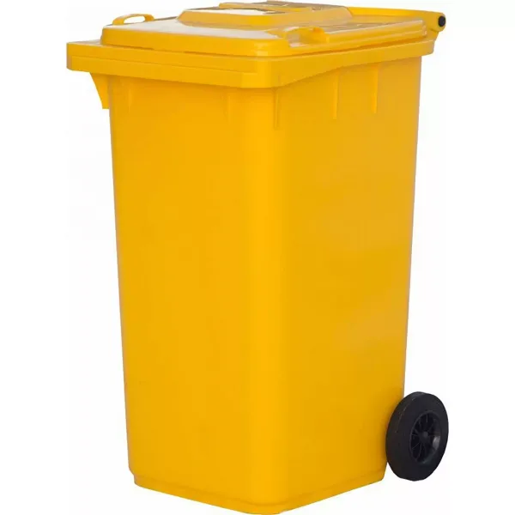

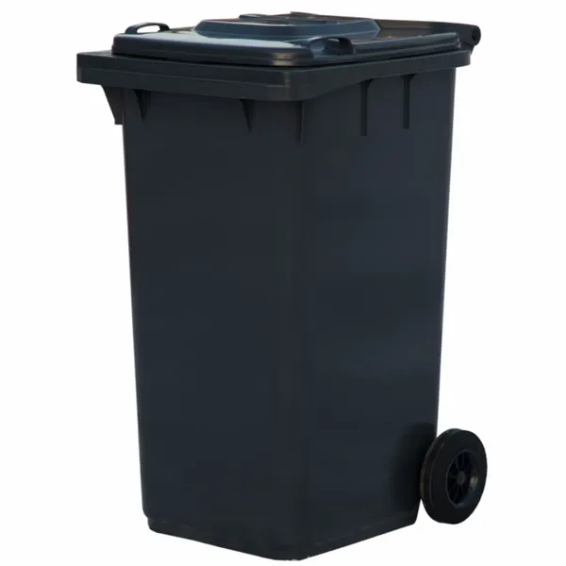

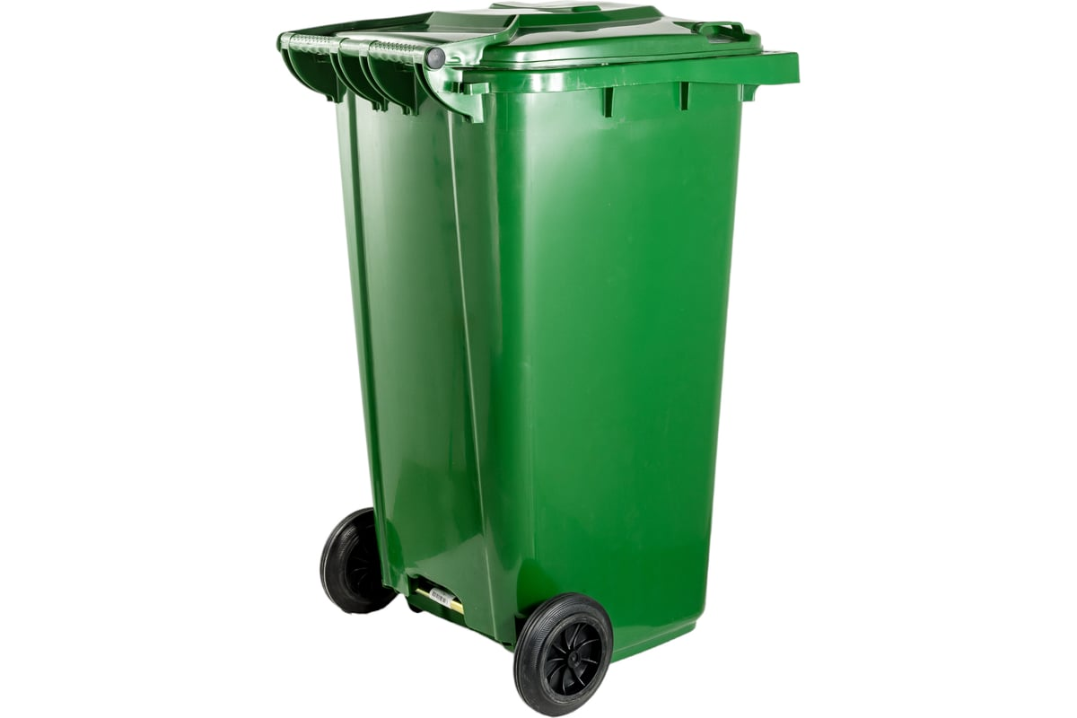

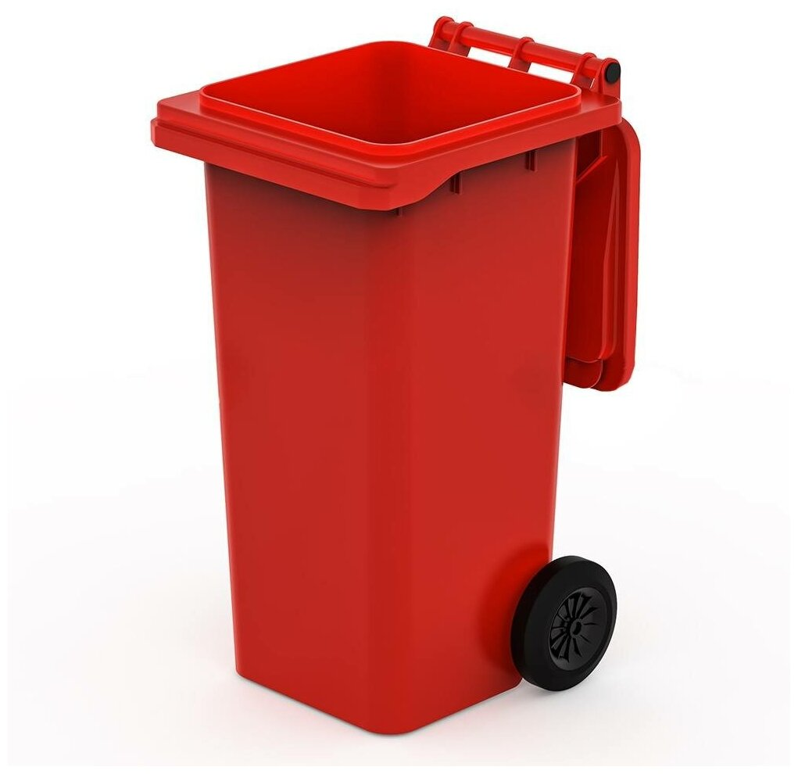

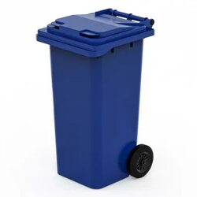





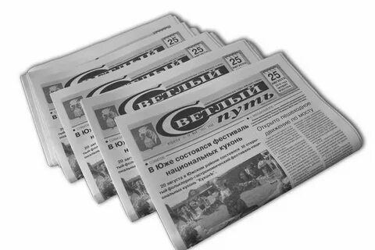







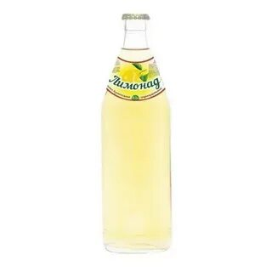

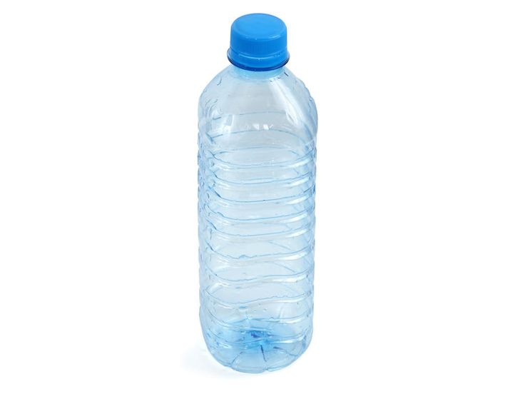

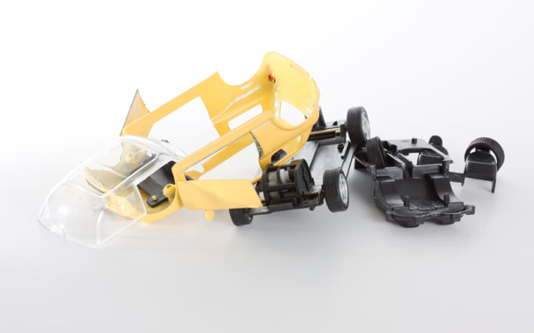







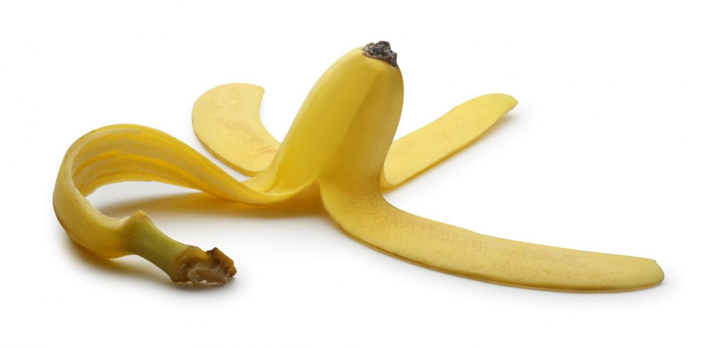

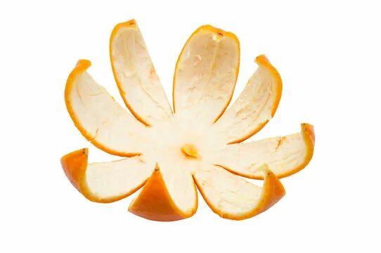

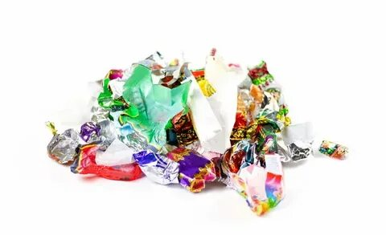

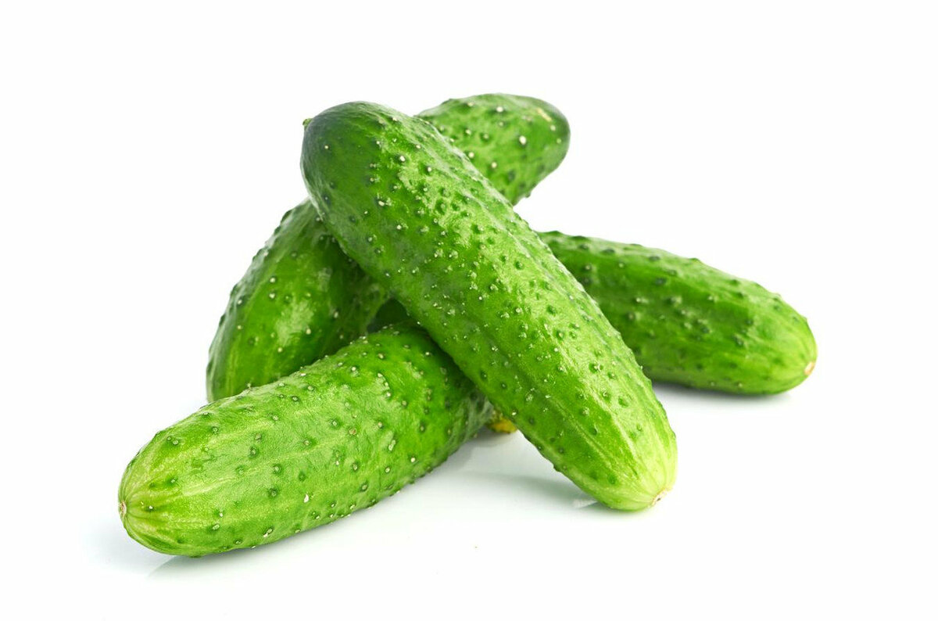



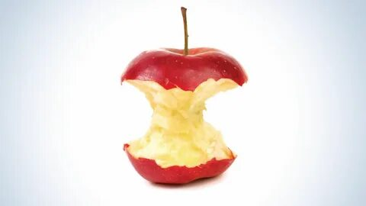

Приложение 2 для станции № 6

